МЭР  ГОРОДА НИЖНЕКАМСКА  РЕСПУБЛИКИ ТАТАРСТАН  пр. Строителей, д. 12, г. Нижнекамск, 423570 |  |  | ТАТАРСТАН РЕСПУБЛИКАСЫ  ТҮБӘН КАМА ШӘҺӘРЕ  МЭРЫ  Төзүчеләр пр., 12 нче йорт, Түбән Кама шәһәре, 423570
ПОСТАНОВЛЕНИЕ  № 21 |  | КАРАР  17 июля 2018 г.
О назначении публичных слушаний
по проекту внесения изменений в Правила землепользования
и застройки города Нижнекамска

В целях соблюдения прав человека на благоприятные условия жизнедеятельности, прав и законных интересов правообладателей земельных участков, в соответствии со статьями 5.1 и 33 Градостроительного кодекса Российской Федерации от 29 декабря 2004 года № 190-ФЗ, статьей 28 Федерального закона от 6 октября 2003 года № 131-ФЗ «Об общих принципах организации местного самоуправления в Российской Федерации», решением Нижнекамского городского Совета от 13 октября 2006 года № 24 «О порядке организации и проведения публичных слушаний в муниципальном образовании «город Нижнекамск» Республики Татарстан», постановляю:
1. Назначить публичные слушания по проекту внесения изменений в Правила землепользования и застройки города Нижнекамска в части внесения изменений в карту градостроительного зонирования (приложение № 1), в части внесения изменений в текстовые материалы (приложение № 2).
2. Утвердить состав комиссии по проведению публичных слушаний (приложение № 3).
3. Определить:
3.1. организатором публичных слушаний комиссию по проведению публичных слушаний;
3.2. место открытия экспозиции проекта – многофункциональный центр (далее – МФЦ) Нижнекамского муниципального района по адресу: г. Нижнекамск, ул. Школьный бульвар, д. 2А, холл 1 этажа;
3.3. дата открытия экспозиции проекта – 20 июля 2018 года;
3.4. сроки проведения экспозиции проекта – с 20 июля по 21 сентября 2018 года;
3.5. дни и часы, в которые возможно посещение экспозиции проекта – согласно режиму работы МФЦ Нижнекамского муниципального района (понедельник, среда, четверг, суббота: с 08:00 до 18:00; вторник: с 08:00 до 20:00; пятница: с 07:00 до 17:00; воскресенье: с 08:00 до 17:00);
3.6. время проведения публичных слушаний – 21 сентября 2018 года в 10:30;
3.7. место проведения – МФЦ Нижнекамского муниципального района по адресу: г. Нижнекамск, ул. Школьный бульвар, д. 2А, зал заседаний;
3.8. порядок, сроки и форма внесения участниками публичных слушаний предложений и замечаний, касающихся проекта – предложения и замечания принимаются от участников публичных слушаний, прошедшие в соответствии с частью 12 статьи 5.1. Градостроительного кодекса Российской Федерации идентификацию, в письменной или устной форме в ходе проведения собрания участников публичных слушаний, в письменной форме в адрес Управления строительства и архитектуры, а также посредством записи в книге (журнале) учета посетителей экспозиции проекта по месту и времени проведения экспозиции, согласно пунктам 3.2., 3.4., 3.5. настоящего постановления.
4. Отделу по связям с общественностью и СМИ Совета Нижнекамского муниципального района Республики Татарстан в срок до 20 июля 2018 года обеспечить публикацию настоящего постановления на официальном сайте Нижнекамского муниципального района.
5. Комиссии по проведению публичных слушаний:
5.1. разместить оповещение о проведении публичных слушаний, проект и информационные материалы на информационных информационном стенде МФЦ Нижнекамского муниципального района в срок до 20 июля 2018 года;
5.2. обеспечить проведение экспозиции проекта и консультирование посетителей экспозиции, проведение собрания участников публичных слушаний, оформление протокола и заключения публичных слушаний;
5.3. подготовить и провести публичные слушания в соответствии с установленным порядком и в определенные настоящим постановлением сроки;
5.4. разместить заключение о результатах публичных слушаний на официальном сайте Нижнекамского муниципального района, на информационных щитах МФЦ Нижнекамского муниципального района.
6. Контроль за исполнением настоящего постановления возложить на комиссию по проведению публичных слушаний.

А.Р. Метшин

Приложение № 1
к постановлению Мэра
города Нижнекамска Республики Татарстан
от 17.07.2018 № 21

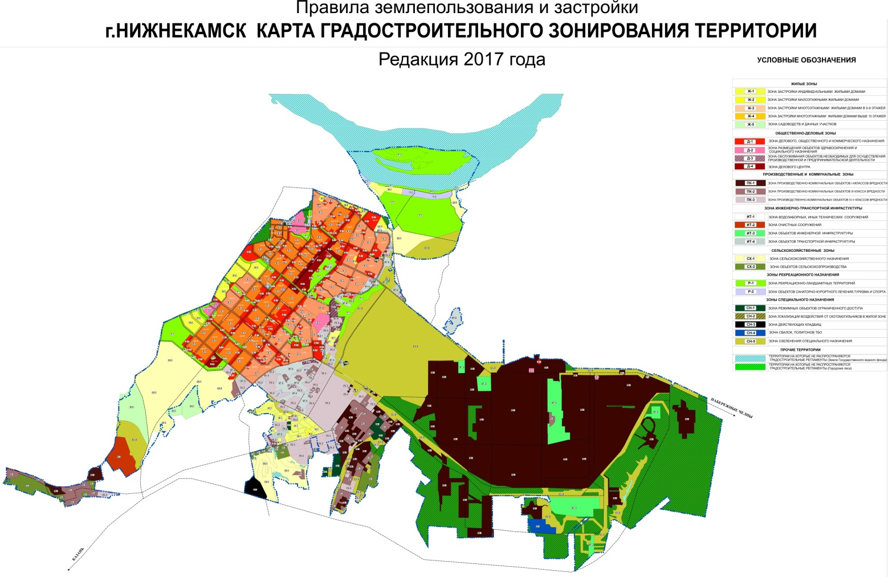

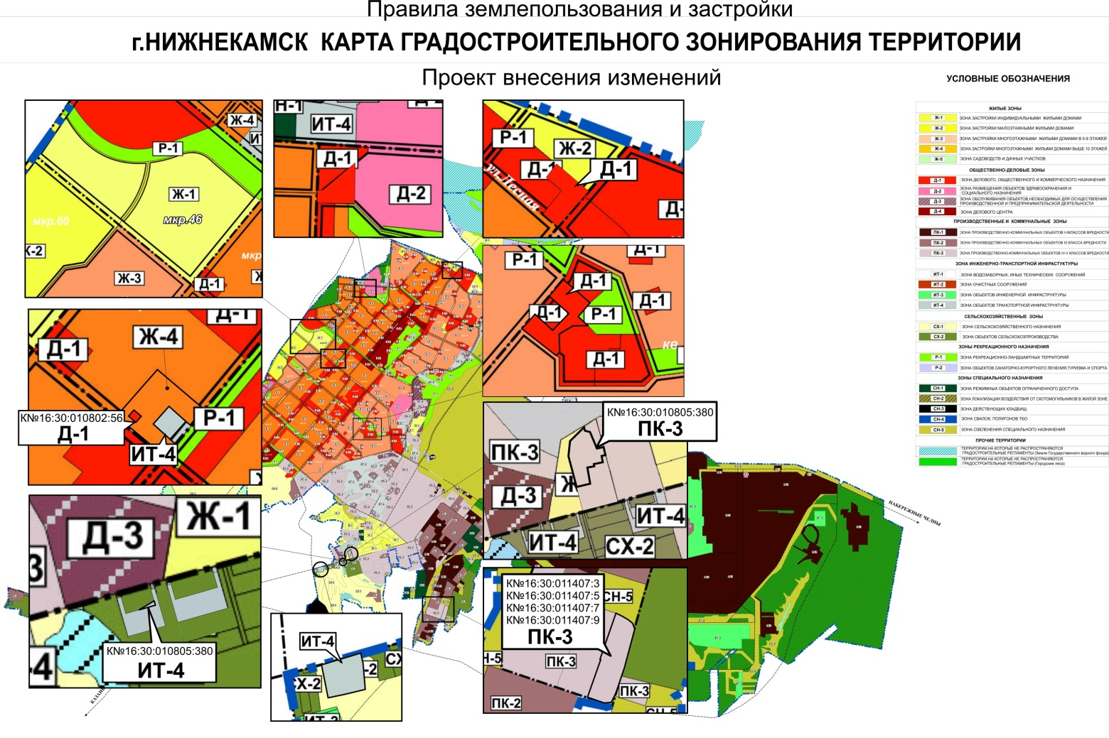

Приложение № 2
к постановлению Мэра
города Нижнекамска Республики Татарстан
от 17.07.2018 № 21

Изменения
вносимые в Правила землепользования и застройки города Нижнекамска,
утвержденные решением Нижнекамского городского Совета
№ 20 от 22 декабря 2010 года

В Правилах землепользования и застройки города Нижнекамска, утвержденных решением Нижнекамского городского Совета № 20 от 22 декабря 2010 года:
в абзаце 1 Введения слова «(Далее – Нижнекамского муниципального района)» исключить;
статью 1 изложить в следующей редакции:
«Статья 1 Понятия, используемые в настоящих Правилах
В настоящих Правилах применяются понятия, установленные Градостроительным кодексом Российской Федерации.»;
пункт 5 статьи 4 изложить в следующей редакции:
«5. В градостроительном регламенте в отношении земельных участков и объектов капитального строительства, расположенных в пределах соответствующей территориальной зоны, указываются:
1) виды разрешенного использования земельных участков и объектов капитального строительства;
2) предельные (минимальные и (или) максимальные) размеры земельных участков и предельные параметры разрешенного строительства, реконструкции объектов капитального строительства;
3) ограничения использования земельных участков и объектов капитального строительства, устанавливаемые в соответствии с законодательством Российской Федерации;
4) расчетные показатели минимально допустимого уровня обеспеченности территории объектами коммунальной, транспортной, социальной инфраструктур и расчетные показатели максимально допустимого уровня территориальной доступности указанных объектов для населения в случае, если в границах территориальной зоны, применительно к которой устанавливается градостроительный регламент, предусматривается осуществление деятельности по комплексному и устойчивому развитию территории.
Утвержденные правила не применяются в части, противоречащей ограничениям использования земельных участков и (или) расположенных на них объектов недвижимости и осуществления экономической и иной деятельности, установленным на приаэродромной территории, в границах которых полностью или частично расположена приаэродромная территория, установленная в соответствии с Воздушным кодексом Российской Федерации.»;
в пункте 1 статьи 7 слова «(с изменениями внесенные Законом РТ от 30.12.2008 № 149-ЗРТ)» исключить;
пункт 3 статьи 10 изложить в следующей редакции:
«3. Комиссия в случаях и в порядке, установленном действующим законодательством и муниципальными правовыми актами:
- организует проведение публичных слушаний;
- рассматривает вопросы предоставления разрешения на условно разрешенный вид использования земельного участка или объекта капитального строительства, о предоставлении разрешения на отклонение от предельных параметров разрешенного строительства, реконструкции объектов капитального строительства;
- готовит рекомендации Мэру города Нижнекамска о внесении изменений в Правила или об отклонении предложений о внесении изменений;
- организует подготовку проектов нормативных правовых актов, иных документов, связанных с реализацией и применением настоящих Правил;
- запрашивает необходимую информацию;
- осуществляет иные полномочия.».
Дополнить статью 10 пунктом 4 следующего содержания:
«4. Проект о внесении изменений в Правила, предусматривающих приведение данных правил в соответствие с ограничениями использования объектов недвижимости, установленными на приаэродромной территории, рассмотрению комиссией не подлежит.»;
в пункте 4 статьи 11 слова «со статьей 12 настоящих Правил,» исключить;
в подпункте 2 пункта 1 статьи 14 слова «с частями 3 и 4 статьи 44» заменить на слова «со статьей 57.3»;
пункт 3 статьи 7, подпункты 1,2 пункта 3, пункт 4 статьи 15, абзац 2 пункта 1 статьи 17 исключить;
пункт 2 статьи 19 изложить в следующей редакции:
«2. Решение о подготовке проекта изменений в настоящие Правила принимаются руководителем исполнительного комитета в форме постановления, а в случае передачи данных полномочий решение принимается органом местного самоуправления Нижнекамского муниципального района, которому переданы данные полномочия.
Основаниями для рассмотрения руководителем Исполнительного комитета вопроса о внесении изменений в настоящие Правила являются:
- несоответствие Правил генеральному плану поселения, схеме территориального планирования муниципального района, возникшее в результате внесения в такие генеральные планы или схему территориального планирования муниципального района изменений;
- поступление от уполномоченного Правительством Российской Федерации федерального органа исполнительной власти обязательного для исполнения в сроки, установленные законодательством Российской Федерации, предписания об устранении нарушений ограничений использования объектов недвижимости, установленных на приаэродромной территории, которые допущены в Правилах;
- поступление предложений об изменении границ территориальных зон, изменении градостроительных регламентов.»;
пункт 11 статьи 19 изложить в следующей редакции:
«11. Публичные слушания по проекту внесения изменений в Правила проводятся Комиссией в порядке, определяемом уставом муниципального образования города Нижнекамск и (или) муниципальным правовым актом Нижнекамского городского Совета, в соответствии со статьями 5.1, 28, частями 13,14 статьи 31 Градостроительного кодекса Российской Федерации. В случае приведения правил землепользования и застройки в соответствие с ограничениями использования объектов недвижимости, установленными на приаэродромной территории, общественные обсуждения или публичные слушания не проводятся»;
пункт 12 статьи 19 дополнить словами «В случае подготовки изменений в Правила в части внесения изменений в градостроительный регламент, установленный для конкретной территориальной зоны, общественные обсуждения или публичные слушания по внесению изменений в Правила проводятся в границах территориальной зоны, для которой установлен такой градостроительный регламент. В этих случаях срок проведения общественных обсуждений или публичных слушаний не может быть более чем один месяц.»;
в пункте 14 статьи 19 после слов «заключение о согласовании с уполномоченным органом» дополнить словами «(в случаях установленных законом»);
в пункте 17 статьи 19 слова «в соответствии с результатами публичных слушаний по указанному проекту» заменить на слова «в соответствии с заключением о результатах общественных обсуждений или публичных слушаний по указанному проекту»;
пункт 3 статьи 21 изложить в следующей редакции:
«3. На карте градостроительного зонирования в обязательном порядке отображаются границы населенных пунктов, входящих в состав поселения, границы зон с особыми условиями использования территорий, границы территорий объектов культурного наследия, границы территорий исторических поселений федерального значения, границы территорий исторических поселений регионального значения. Указанные границы могут отображаться на отдельных картах.
На карте градостроительного зонирования в обязательном порядке устанавливаются территории, в границах которых предусматривается осуществление деятельности по комплексному и устойчивому развитию территории, в случае планирования осуществления такой деятельности. Границы таких территорий устанавливаются по границам одной или нескольких территориальных зон и могут отображаться на отдельной карте.»;
в статье 8, пункте 1 статьи 9 слова «Совета города Нижнекамск», заменить на слова «Нижнекамского городского Совета»;
в пунктах 15,17 статьи 19 слова «Совет муниципального образования города Нижнекамск» заменить на слова «Нижнекамский городской Совет»;
в пункте 15 статьи 19 слова «Советом муниципального образования города Нижнекамск» заменить на слова «Нижнекамским городским Советом»;
в пунктах 11,16 статьи 19 слова «Совета муниципального образования города Нижнекамск» заменить на слова «Нижнекамского городского Совета»;
в статье 23 слова «Советом города Нижнекамск», заменить на слова «Нижнекамским городским Советом»;
в пункте 5 статьи 17, пункте 10 статьи 19 слова «Глава муниципального образования города Нижнекамск» заменить на слова «Мэр города Нижнекамска»;
в пункте 9 статьи 19 слова «Главу муниципального образования города Нижнекамск» заменить на слова «Мэра города Нижнекамска»;
в пунктах 2, 3 статьи 2, пункте 3 статьи 10, пункте 2 статьи 16, в пунктах 10, 12-17 статьи 19 слова «публичных слушаний» заменить на слова «общественных обсуждений или публичных слушаний»;
в пункте 5 статьи 5, пункт 13 статьи 19 слова «публичных слушаниях» заменить на слова общественных обсуждениях или публичных слушаниях»;
в пункте 11,13 статьи 19 слова «публичные слушания» заменить на слова общественные обсуждения или публичные слушания».

Приложение № 3
к постановлению Мэра
города Нижнекамска Республики Татарстан
от 17.07.2018 № 21

Состав комиссии
по проведению публичных слушаний
по проекту внесения изменений в Правила землепользования
и застройки города Нижнекамска

Хазиев Р.А. | - | заместитель Руководителя Исполнительного комитета Нижнекамского муниципального района Республики Татарстан (по вопросам строительства), председатель комиссии;
Ханов Ф.Г. | - | начальник Управления строительства и архитектуры Нижнекамского муниципального района исполнительного комитета Нижнекамского муниципального района Респуб-лики Татарстан, заместитель председателя комиссии;
Члены комиссии:
Сиразетдинов Э.Р. | - | архитектор Нижнекамского муниципального района Республики Татарстан;
Салаватов А.Р. | - | начальник Нижнекамского территориального отдела Приволжского управления Федеральной службы по экологическому, технологическому и атомному надзору (по согласованию);
Коньков М.О. | - | заместитель начальника МКУ «Управления земельных и имущественных отношений» муниципального образования «Нижнекамский муниципальный район» Республики Татарстан;
Мустафин Р.Р. | - | заместитель начальника Управления строительства и архитектуры Нижнекамского муниципального района Исполнительного комитета Нижнекамского муниципального района Республики Татарстан.

